МИНОБРНАУКИ РОССИИ

Федеральное государственное бюджетное образовательное учреждение высшего образования

НИЖЕГОРОДСКИЙ ГОСУДАРСТВЕННЫЙ ТЕХНИЧЕСКИЙ
УНИВЕРСИТЕТ им. Р.Е.АЛЕКСЕЕВА

Институт радиоэлектроники и информационных технологий
Кафедра «Вычислительные системы и технологии»

ОТЧЁТ
по лабораторной работе №1
«Введение в программирование алгоритмов управления роботами с использованием симулятора Webots»
по дисциплине
«Аппаратное и программное обеспечение роботизированных систем»

РУКОВОДИТЕЛЬ:
________________ Гай В.Е.

СТУДЕНТ:
________________ Аверьянова А.А.
19-В-1

Работа защищена «___» ____________
С оценкой ________________________

Нижний Новгород 2022

Цель: получение навыков работы с симулятором Webots
Задание
1. Добавить робота, указанного в списке ниже и соответствующего выданному варианту в симулятор Webots
2. Создать для робота контоллер таким образом, чтобы робот двигался не по прямой (для этого можно для разных моторов робота установить разную скорость)

Вариант: 11. https://cyberbotics.com/doc/guide/khepera3
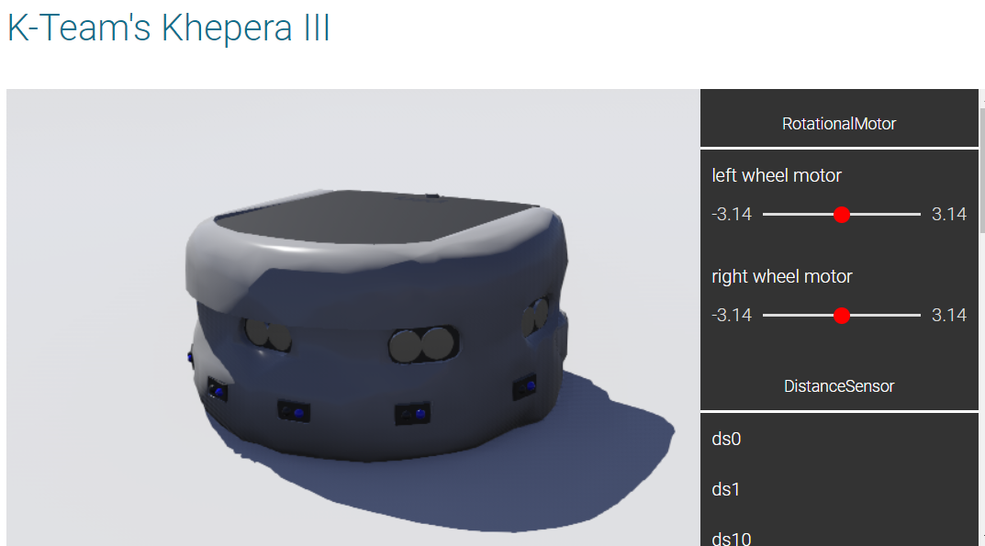
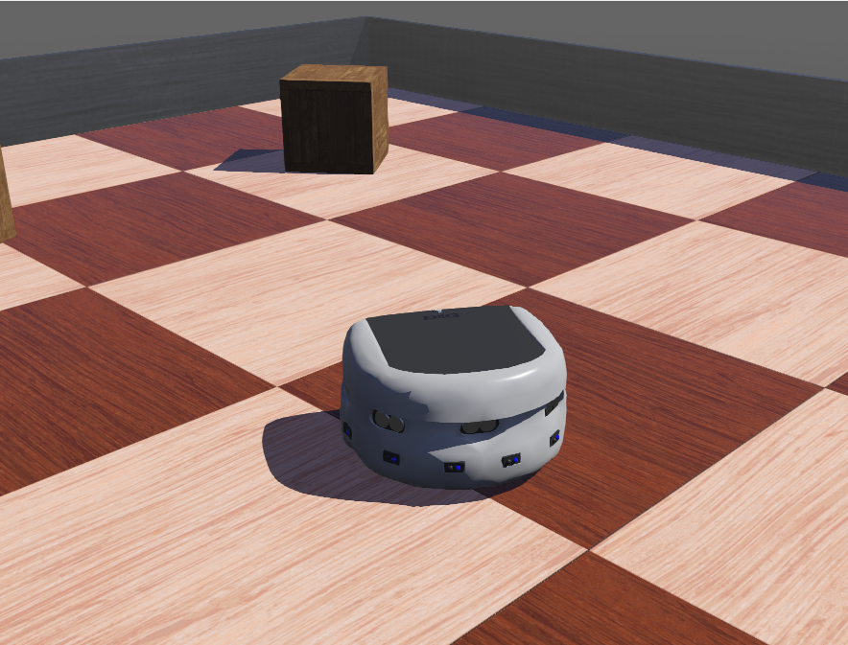
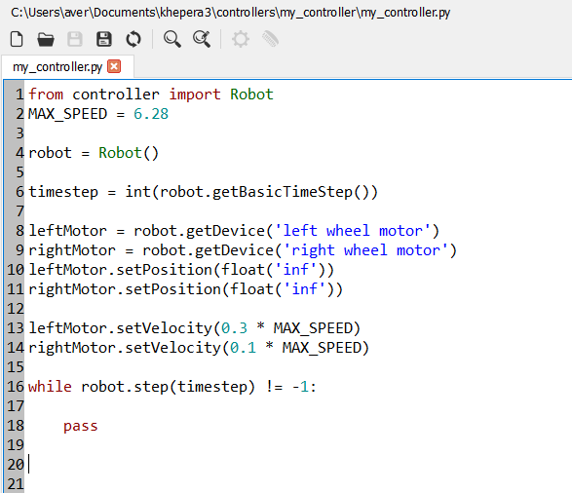
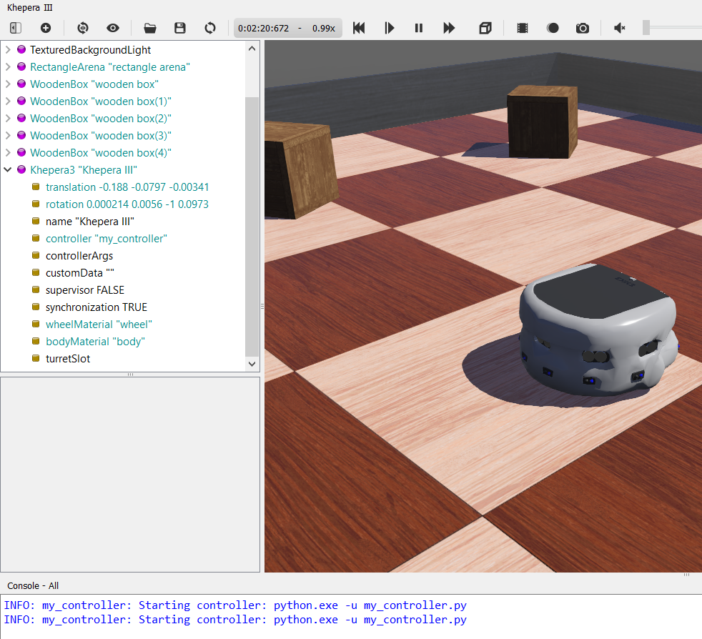
Контрольные вопросы
1. Что такое webots?
Бесплатный 3D-симулятор робота с открытым исходным кодом, используемый в промышленности, образовании и исследованиях.
2. Какие в Webots существуют основные элементы интерфейса?
Графический интерфейс пользователя состоит из 4 основных окон:
- 3D окно отображения, позволяющее взаимодействовать с 3D-симуляцией.
- дерево сцены, то есть иерархическое представление текущего мира.
- текстовой редактор для корректировки исходного кода.
- консоль, отображающая выходные данные как компиляции, так и контроллера.

3. Какие команды используются для управления моторами робота?
- Доступ к мотору робота

- Расстояние, на которое должен переместиться робот

- Максимальная скорость робота

- Скорость колес


